

|  |
| --- |
| **REPUBLIQUE DU NIGER**  *Fraternité-Travail-Progrès*  **---------------------**  **MINISTERE DE L’EQUIPEMENT**  **------------------------------**  **SECRETARIAT GENERAL**  **\*\*\*\*\*\*\*\*\*\*\*\*\*\*\*\*\*\*\*\*\*\*\*\*\*\***  **Projet D’Amélioration de la Connectivite dans le Nord-Est du Niger Financement Additionnel (PACNEN/FA)** |
|  |

**Résumé de l’Evaluation des Risques de Sécurité (ERS) Projet D’Amélioration de la Connectivite dans le Nord-Est du Niger / Financement Additionnel (PACNEN/FA)**

**Participants :**

**Harouna Ousmane**, **Expert en sécurité UCP/PMRC-PACNEN**

**Décembre. 2024**

**RESUME EXECUTIF DE L’EVALUATION DU RISQUE SECURITAIRE DU PROJET D’AMELIORATION DE LA CONNECTIVITE DANS LE NORD-EST NIGER**

Dans le cadre de l’amélioration du capital humain de ses populations en général et du milieu rural en particulier, le Gouvernement du Niger s’est doté du Programme de Résilience pour la Sauvegarde de la Patrie (PRSP) qui fait de la construction des infrastructures, un de ses axes importants. Pour les infrastructures routières qui revêtent un caractère hautement stratégique au regard de l’immensité du territoire, c’est la Stratégie Nationale des Transports (SNT), conforme à la Stratégie de Développement Durable et de Croissance Inclusive (SDDCI Niger 2035) qui pose « les principes de base d’un développement durable harmonieux pour les générations présentes et futures du Niger ». Cette stratégie traduit en réalité la volonté du Gouvernement de « bâtir un pays bien gouverné et pacifique ainsi qu’une économie émergente, fondée sur un partage équilibré des fruits du progrès ».

Pour y parvenir, et notamment en conformité avec les Objectifs du Développement Durable de doter le Niger d’une « Infrastructure de qualité, fiable, durable et résiliente, y compris une infrastructure régionale et transfrontière, pour favoriser le développement économique et le bien-être de l’être humain, en privilégiant un accès universel, financièrement abordable et équitable », le Niger a sollicité et obtenu de la Banque Mondiale le financement du Projet d’Amélioration de la Connectivité dans le Nord-Est du Niger Fianacement Additionnel (PACNEN/FA). Il portera sur la reconstruction du tronçon « Tanout-Tiguidit » qui est une portion de la Route Nationale N°11-Nord qui fait partie du corridor transsaharien qui relie Alger à Lagos en passant par le Niger pour désenclaver deux importants chefs-lieux de région du pays à savoir Zinder et Agadez.

Pour assurer efficacement la mise en œuvre du PACNEN/FA, le financement requiert le respect des procédures de la Banque mondiale en matière de sauvegarde notamment les NES N° 1 et NES N°4 qui exigent que les emprunteurs évaluent et gèrent les risques et impacts sociaux potentiels découlant des opérations financées par celle-ci, y compris les menaces contre la sécurité humaine, les conflits intercommunautaires ou interétatiques, ainsi que la criminalité ou la violence générale.

Dans le cadre de la préparation du présent travail, un aperçu sur la situation sécuritaire de la zone d’intervention va permettre de disposer d’une **Évaluation des Risques de Sécurité (ERS)** avec la contribution des parties prenantes locales.

## I. Brève présentation du PACNEN/FA

## 1.1 Objectifs du PACNEN/FA

L’objectif de développement du projet proposé (ODP) est (i) d'améliorer la connectivité et la sécurité routière le long de la section de route Zinder - Agadez dans le nord-est du Niger par la réhabilitation du segment de route Tanout - Tiguidit et l'entretien de la section complète Zinder - Agadez, et (ii) d'améliorer l'accès aux infrastructures socio-économiques de base pour certaines communautés, le long de la section de route Zinder - Agadez.

## 1.2 Résultats attendus

Les résultats attendus du projet PACNEN/FA sont :

* L’amélioration de la connectivité des personnes à travers le niveau de réduction du temps de parcours des véhicules particuliers entre Zinder et Agadez ;
* L’amélioration de la sécurité à travers la réduction du nombre des victimes d’accidents de trafic sur le tronçon Tanout -Tiguidit ;
* La satisfaction des bénéficiaires concernant l'amélioration de l'infrastructure communautaire rurale à travers le taux (Pourcentage) de satisfaction exprimée par les bénéficiaires pour les investissements communautaires.

## 1.3 Composantes et activités du programme

Le projet PACNEN/FA est bâti autour de quatre (4) composantes principales à savoir :

* **Composante 1 : Reconstruction, entretien et amélioration de la sécurité le long du tronçon Zinder - Agadez de la route nationale n°11**

Cette composante est conçue pour soutenir la stratégie du gouvernement nigérien visant à améliorer la connectivité au sein du pays en facilitant la circulation en toute sécurité des personnes et des biens sur l'un des principaux axes routiers vitaux, à savoir la RN n°11 qui relie la partie sud du pays aux régions du nord. Elle est structurée autour de deux sous-composantes à savoir :

* + Sous-composante 1.1 : Reconstruction et entretien de la section Zinder – Agadez avec comme activités principales (i) la réhabilitation du tronçon routier de 226 km entre Tanout, Tiguidit et Agadez ; et (ii) la gestion et l'entretien basés sur les performances du tronçon routier de 425 km entre Zinder et Agadez.
  + Sous-composante 1.2 : Programme d'amélioration de la sécurité routière le long du tronçon routier Zinder – Agadez pour renforcer entre autres la capacité de l'Agence Nigérienne pour la Sécurité Routière (ANISER) et améliorer les conditions de sécurité routière du tronçon Agadez-Zinder sur la base de la meilleure "approche de système sûr" international.
* **Composante 2 : Amélioration de l'accessibilité et des infrastructures communautaires le long de la route nationale n°11**

Cette composante renforcera le climat et la résilience économique des populations vivant le long du tronçon Zinder - Agadez de la RN N°11 en finançant environ 300 km de routes d'accès rurales, de petites infrastructures communautaires le long de la zone d'influence du projet, et des activités de renforcement des capacités pour consolider les connaissances et les compétences des femmes.

* **Composante 3 : Soutien à la gestion et à la mise en œuvre des projets**

Cette composante financera la gestion globale du projet et la coordination des activités, les activités visant à prévenir et à atténuer les risques d'ESE/SH et de violence contre les enfants (VAC) liés aux chantiers de travaux de génie civil du projet, ainsi que l'évaluation et la gestion des risques pour la sécurité humaine (y compris la traite des êtres humains). Elle est bâtie autour de deux sous-composantes à savoir :

* + Sous-composante 3.1 : Gestion du projet qui comprendra entre autres : (a) la rémunération du personnel clé de l'unité de coordination du projet (UCP) ; (b) les audits financiers externes ; (c) les frais de fonctionnement (y compris des couts liés au matériel roulant nécessaire pour implémentation du projet) ; (d) les frais d'assistance technique et de formation ; (e) acquisition de mobilier et d'équipement de bureau ; (f) le suivi et l'évaluation ; (g) le contrôle de la conformité des garanties environnementales et sociales (personnel, déplacements et autres ressources) ; (h) les études impact du projet ; et (i) la préparation et la mise en œuvre d'un plan de gestion de la sécurité ; et (j) l'évaluation du cadre juridique de protection des données, conformément aux bonnes normes internationales, et la mise en œuvre de mesures d'atténuation et/ou de recommandations spécifiques au projet.
  + Sous-composante 3.2: surveillance de l’Exploitation et des Abus Sexuels (EAS), du harcèlement sexuel (HS) et des risques de traite des êtres humains. Cette sous-composante financera des activités destinées à prévenir et à atténuer le risque d'EES/SH et les risques d'ACC liés aux sites de travaux de génie civil du projet, ainsi que leur suivi. Aussi, elle financera également le renforcement des capacités du personnel du projet sur les préoccupations liées à la surveillance des risques de traite des êtres humains le long du corridor.
* **Composante 4 : Composante intervention d'urgence.**

Suite à une crise ou une urgence éligible, le bénéficiaire peut demander à l'association de réaffecter les fonds du projet pour soutenir l'intervention d'urgence et la reconstruction. Cette composante puiserait dans les ressources non engagées au titre du projet d'autres composantes du projet pour couvrir les interventions d'urgence. Un manuel de mise en œuvre du projet de la composante d’intervention d'urgence, acceptable par l'Association, pour la mise en œuvre du plan intervention d'urgence, sera préparé et constitue une condition de décaissement pour cette composante

## 1.4 Dispositif institutionnel de mise en œuvre

Le dispositif institutionnel de mise en œuvre du PACNEN/FA comprend :

* Le **Comité de Pilotage** dont la présidence est assurée par le Ministre de l’Equipement ou son représentant et la vice-présidence par le Ministre des Transports ou son représentant. Les attributions sont :
  + (i) donner une orientation stratégique générale et assurer le contrôle de l’exécution des Projets ;
  + (ii) assurer la communication et la coopération entre les parties prenantes ;
  + (iii) approuver les programmes et budgets annuels des Projets et
  + (iv) examiner les rapports d’état d’avancement des travaux et les rapports d’audit.
* Le **Comité technique** avec pour président le Secrétaire Général du Ministère des Transports et de l’Equipement, pour Vice-président, le Secrétaire Général Adjoint du Ministère des Transports et de l’Equipement et pour Rapporteur, le Coordinateur National de l’Unité de Coordination. Les attributions du comité technique sont de :
  + (i) préparer les plans de travail et les budgets annuels des Projets ;
  + (ii) veiller au respect du calendrier des activités programmées.
  + (iii) suivre l’évolution des indicateurs de performances définis dans le Projet.
  + (iv) suivre et rendre compte régulièrement, aux ministères techniques et aux bailleurs de fonds concernés, de l’état d’avancement de l’exécution des Projets.
  + (v) suivre la mise en œuvre de l’application des recommandations des missions d’évaluation ou de supervision ainsi que des études réalisées dans le cadre des Projets.
  + (vi) proposer toutes solutions nécessaires à la bonne exécution des Projets.
* L’**Unité de Coordination du Projet**[1] qui est l’équipe d’exécution organisée autour du Coordonnateur National, d’un responsable administratif et financier de spécialistes (Passation des marchés, Sauvegarde Environnementale, Sauvegarde Sociale, Suivi-Evaluation, Violence Basées sur le Genre), de Comptable et assistants. Les attributions de l’UCP sont :
  + (i) assurer la gestion fiduciaire des Projets ;
  + (ii) assurer le suivi et évaluation des activités des Projets et préparation des rapports d'avancement et des rapports de suivi et d'évaluation des Projets ;
  + (iii) assurer la conformité des activités aux instruments de sauvegarde pour les projets et
  + (iv) assurer la coordination avec les autres parties prenantes sur la mise en œuvre des Projets.
* Les **Services bénéficiaires** sont des structures administratives existantes relevant des Ministères en charge de l’équipement, des transports, de l’Agriculture et de l’Elevage, de l’Hydraulique et l’Assainissement, de l’Education Nationale et de la Santé.
* Les **Structures d’Appui** sont la Direction Générale de la Programmation du Développement/Ministère chargé du Plan, la Direction Générale de la Promotion de la Femme et du Genre/Ministère de la population, le Bureau National d’Évaluation Environnementale (BNEE)/Ministère en charge de l’environnement et la Direction Générale du Contrôle des Marchés Publics et des Engagements Financiers/Ministère des Finances et les Collectivités Territoriales/Ministère en charge de l’intérieur.

## 1.5 Coût et durée du projet

Le coût total du projet est de 265 millions de USD sur une période de huit (8) ans. Le tableau 1 ci-dessous fait le récapitulatif des allocations budgétaires par composante et sous composante.

Tableau 1 : Récapitulatif des couts par composantes du PACNEN/FA

| **Composantes** | **Total (millions USD)** |
| --- | --- |
| Composante 1 : Reconstruction et la sécurisation routière du corridor | 191 |
| Composante 2 : Amélioration de l'accessibilité et des infrastructures communautaires le long de la route nationale n°11 | 60 |
| Composante 3 : Soutien à la gestion et à la mise en œuvre des projets | 14 |
| Composante 4 : Composante d'intervention d'urgence conditionnelle | 0 |
| **TOTAL** | **265** |

**Zone d’intervention du Projet PACNEN/FA**

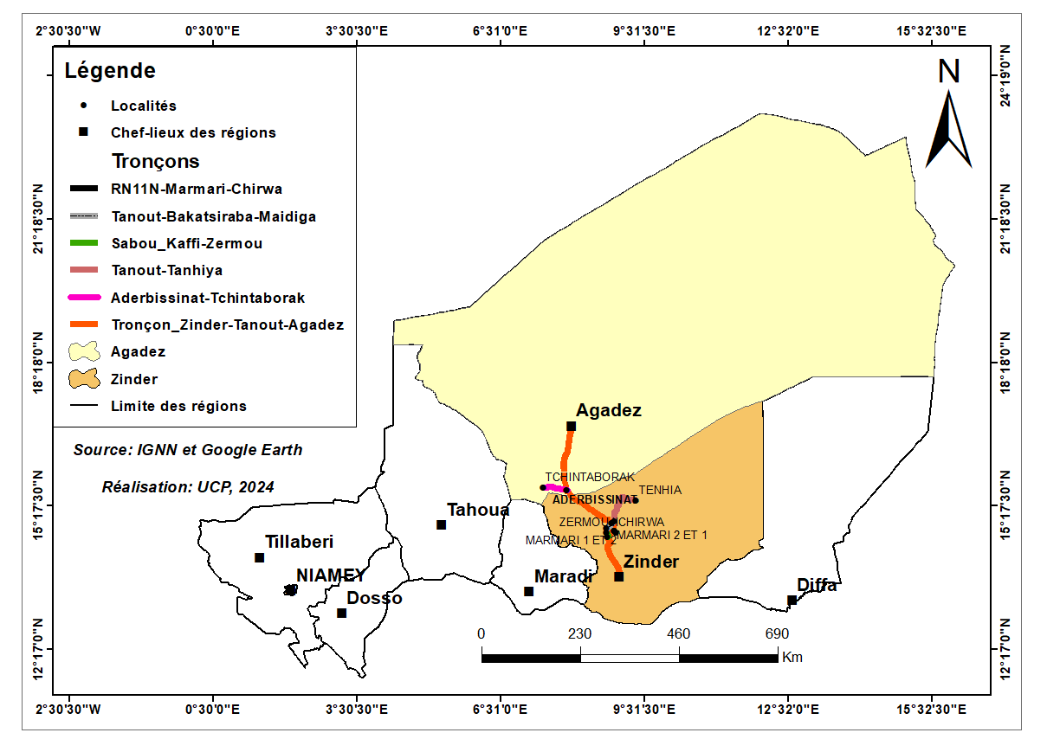

Figure 1: Zone d’intervention du Projet

## II. Evaluation du Risque de Sécurité

## 2.1 Méthodologie

L’approche adoptée pour dresser un aperçu de la situation des risques de sécurité dans la zone d’intervention du Projet d’Amélioration de la Connectivité dans le Nord-Est du Niger Financement Additionnel (PACNEN/FA) s’est basée sur une appréciation qualitative des données existantes au plan sous-régional et national d’une part et d’autre part, au cours des échanges entrepris avec des parties prenantes ayant une bonne connaissance de la situation à l’échelle régionale et départementale.

Par la suite, l’approche de gestion des risques adoptée par le Programme régional océanien de l’environnement (PROE) qui est l’une des meilleures pratiques en la matière, adaptée de la norme ISO 31000 (norme internationale en matière de Gestion des risques/principes et lignes directrices) a permis de dresser une évaluation sur la base des risques identifiés et analysés.

Ainsi, pour les deux départements qui abriteront les travaux, il a été identifié les risques et leur analyse sur la base des activités du Projet.

## 2.2 Identification des risques

L’étape d’identification des risques dans la zone du projet est conduite en vue de mieux appréhender les situations locales des menaces et dangers pouvant affecter le projet. Il s’agit donc, d’un exercice qui a consisté à lister tous les risques auxquels le projet pourrait être confronté à l’étape de la planification car il s’agit d’un processus continu avec éventuellement de nouveaux risques de sécurité qui sont susceptibles de survenir au cours de la réalisation du projet.

Bien qu'une contribution individuelle joue un rôle dans cette identification, les échanges favorisés par les entretiens avec les différentes parties prenantes ont permis une meilleure compréhension du projet et une identification plus précise et plus exhaustive des risques auxquels il est exposé à savoir :

* Les attaques armées des Forces de Défense et de Sécurité (FDS) lors des missions de patrouilles ou de convois ;
* La recrudescence des attaques pour vol à mains armées envers les populations civiles (voyageurs, commerçants, fonctionnaires) ;
* Les violences intercommunautaires pour l’utilisation et l’exploitation des ressources naturelles de l’espace ;
* Les violences basées sur le genre (VBG) gratuites ou du fait de l’incapacité monétaire à assumer la souveraineté dans les foyers.
* L’insécurité alimentaire.

Dans le tableau N°2, il est rapporté la description des risques identifiés associés à la réalisation du Projet PACNEN/FA :

Tableau 3 : Risques potentiels associés au Projet PACNEN/FA

|  |  |  |
| --- | --- | --- |
| **Risques potentiels** | **Description de risques** | **Impacts sur le projet** |
| **-** Violences et Attaques armées  **-** trafique d’armes et du stupéfiant  **-** changement climatique  **-** migration et déplacement de la population  **-** maladie et santé publique. | La région est sujette aux attaques de groupes armés et terroristes mettant en danger les habitants et les infrastructures.  **-** Le trafic illicite d’armes et de drogues et un problème majeur qui alimente l’instabilité.  **-** les condition climatique extrême, lesquels les sècheresses et les inondations peuvent affectés l’agriculture, l’eau potable et les moyens de subsistance  **-** l’insécurité et les difficultés économiques poussent les populations à migrer, créant les tensions sociales.  **-** l’accès limité aux soins de santé et les mauvaises conditions sanitaires augmentent le risque d’épidémies  **-** les rivalité entre communauté local peuvent entrainer des conflits violents  **-** l’instabilité sécuritaire entrave le développement économique, créant un cercle vicieux de pauvreté et de violence. | * Les retards dans l’exécution du projet * -couts accrus * -érosion de la confiance * -diminution de la participation communautaire * -risque pour les travailleurs * -interruption des services * -migration et déplacement |
| Recrudescence des vols à mains armées (Braquage) | La circulation des armes à feu et le sous-emploi associé à la consommation des stupéfiants expose les commerçants dans les villages et les voyageurs à des heures tardives. | * Difficulté de recrutement de main d’œuvre locale * Difficulté de circuler librement * Difficulté de préservation des mœurs * Retard dans la mise en œuvre (Blocage des activités du projet) * Arrêts momentanés des travaux |
| Violences intercommunautaires | La rareté des ressources, la préexistence de conflits latents, la circulation des armes sont autant de facteurs qui peuvent facilement augmenter le risque de conflits qui existent entre les éleveurs et les agriculteurs, ou entre les nomades et les autres pour l’exploitation des points d’eau ou des terres de pâturages. | * Difficulté d’exploitation de certaines ressources * Difficultés de communication entre les communautés * Gestion des plaintes |
| Violences basées sur le genre | La présence au chantier ou l’absence de revenus du fait du sous-emploi et la consommation des stupéfiants peuvent inciter à des violences au foyer, au travail ou dans les relations ordinaires. | * Difficultés de recrutement du personnel * Prise en compte de nouveaux défis * Gestion des plaintes |
| Insécurité alimentaire | Les principaux facteurs tels que la dégradation de l’environnement, les effets des changements climatiques notamment les sécheresses ou les inondations compromettent les productions dans la zone agropastorale et pastorale et rendent les populations vulnérables | * Réaffectation des fonds notamment pour pourvoir la composante « Contingence » * Abandon de certaines activités initiales |

## 2.3 Analyse des risques

Sur la base des risques identifiés, l’analyse se base sur trois outils à savoir (i) la notion de probabilité d’occurrence du risque décrite dans le tableau N°3, (ii) la priorisation des risques décrite dans le tableau N°4 et (iii) l’importance des risques présentée dans le tableau N°5.

Tableau 4 : Probabilité d'occurrence du risque

|  |  |
| --- | --- |
| **Notation** | **PROBABILITÉ** |
| **Description** |
| **Très probable** | Presque sûr de se produire/très fréquent dans l’année presque tous les mois |
| **Probable** | Pourrait se produire dans la plupart des cas/ou s’est déjà produit plusieurs fois par an (Plus de 2 fois) |
| **Modérément probable** | Pourrait se produire dans un cycle de 5 ans |
| **Improbable** | Ne devrait pas se produire, sans pouvoir être totalement écarté : par exemple une fois tous les 10 ans. |
| **Très improbable** | Susceptible de se produire dans des circonstances exceptionnelles/s’est déjà produit ailleurs : par exemple moins d’une fois tous les 10 ans. |

La détermination de l’importance des risques vise à donner un poids relativement à chacun des risques identifiés, en vue de les hiérarchiser. En effet, chaque événement redouté peut avoir des conséquences plus ou moins catastrophiques et une probabilité d'apparition plus ou moins grande.

Les conséquences peuvent être de plusieurs sortes :

* Environnementales,
* Sociales,
* Économiques,
* Culturelles
* Juridiques,
* Réputationnelles pour le projet et le bailleur de fonds.

Même si quasiment toutes ces conséquences peuvent se traduire en conséquence financière, il est important de faire le travail en pensant à chacune des catégories de conséquences, ce qui peut aussi permettre d'identifier de nouveaux risques.

La priorisation permet de hiérarchiser les risques en fonction de leur importance afin de planifier les mesures qui permettront de les atténuer ou de les éliminer.

Le tableau N° 4 permet d’effectuer la priorisation des risques identifiés et évalués.

Tableau 5: Priorisation des risques

|  |  |  |  |  |  |  |
| --- | --- | --- | --- | --- | --- | --- |
| **Probabilité (P)** | 5  Elevé | 5 | 10 | 15 | 20 | 25 |
| 4 | 4 | 8 | 12 | 16 | 20 |
| 3 | 3 | 6 | 9 | 12 | 15 |
| 2 | 2 | 4 | 6 | 8 | 10 |
| 1  Faible | 1 | 2 | 3 | 4 | 5 |
|  |  | 1 Faible | 2 | 3 | 4 | 5 Elevé |
|  |  | **Impacts des dommages ou Conséquences (C)** | | | | |

***L’indice de criticité est : I = Probabilité (P) X Conséquences (C)***

En synthèse, on retient que la priorisation appliquée au projet PACNEN/FA fait ressortir :

* Deux risques de priorité 2 (Recrudescence des vols à mains armées (16), et insécurité alimentaire (12) : qui ont une probabilité d’occurrence moins élevée et des dommages moyens. A traiter dans un second temps. Le danger ou l’exposition à ces deux risques n’est pas négligeable et des améliorations ou des mesures de prévention doivent être prises afin de supprimer le danger ou faire diminuer le poids de l’évaluation.
* Deux risques de priorité 3 (Violences intercommunautaires (6), Violences Basées sur le Genre (6) : ceux qui ont une probabilité d’occurrence « Modérément Probable à faible » et des dommages acceptables. A traiter ultérieurement, pas d’amélioration urgente. Le danger ou l’exposition à celui-ci est réel mais ne présente pas de caractère d’urgence dans son traitement

Ainsi pour le projet PACNEN/FA à mettre en œuvre dans les régions de Zinder et Agadez, l’importance des risques au regard de leur identification et les enjeux associés auront une importance décrite dans le tableau N°5 :

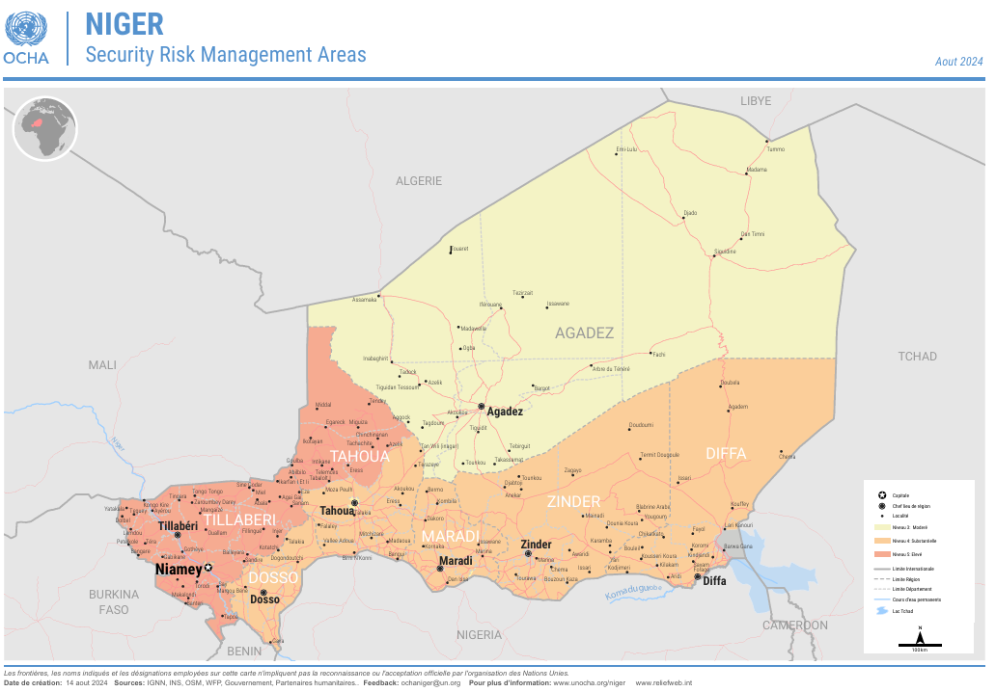Figure 9 : Security risk Management Areas

Tableau 6: Importances des risques

|  |  |  |  |
| --- | --- | --- | --- |
| **Risques** | **Probabilité** | **Impact** | **Importance** |
| Attaques armées des FDS | Probable | Sévère | Elevée |
| Recrudescence des vols à mains armées (Braquage) | Probable | Modéré | Moyenne |
| Violences intercommunautaires | Modérément Probable | Mineur | Modéré |
| Violences basées sur le genre | Modérément Probable | Mineur | Modéré |
| Insécurité alimentaire | Probable | Modéré | Moyenne |

**Légende :**

|  |  |
| --- | --- |
| Rouge = Risque majeur | Exposition résiduelle inacceptable impose la prise de mesures de prévention ou d’atténuation adéquates |
| Orange = Risque gérable | Exposition résiduelle acceptable de seconde priorité, imposant des responsabilités spécifiques à la coordination. |
| Vert = Risque à faible impact | Exposition résiduelle faible gérable avec des procédures ordinaires |

Sur la base de l’analyse des risques effectuée, l’évaluation des risques au niveau des différentes communes d’intervention du projet PACNEN/FA se présente comme suit :

Tableau 7 : Situation sécuritaire de la zone du Projet

|  |  |  |  |  |  |  |  |
| --- | --- | --- | --- | --- | --- | --- | --- |
| **Régions** | **Département** | **Communes** | **Risques sécuritaires** | | | | |
| Attaques armées des FDS | Recrudescence des vols à mains armées | Violences intercommunautaires | VBG | Insécurité alimentaire |
| Agadez | Aderbissanat | Aderbissanat |  |  |  |  |  |
| Zinder | Tanout | Tanout |  |  |  |  |  |
| Gangara |  |  |  |  |  |
| Tenhia |  |  |  |  |  |

Très Elevé Elevé Modéré

A l’issue de la lecture du tableau N° 6 de l’évaluation actualisée des risques dans la zone d’intervention du PACNEN/FA, il ressort :

**Département de Tanout**

* **Statut général :** Deuxième semestre 2024 classé à **risque Elevé** (zone Orange), les activités peuvent s’y dérouler normalement dans la majorité des communes.
* **Zones sensibles :** La vigilance doit être maintenue dans les localités proches de la région d’Agadez (Abouzaq, Eliki, Sillika, Takoukou, et Kellé) en raison d’une exposition aux incursions potentielles ou mouvements de groupes armés résiduels.
* Le département d’Aderbissanat présente une situation sécuritaire à risque modéré du fait de son étendue et la recrudescence des attaques liées au banditisme résiduel avec armes à feu souvent.
* Le département d’Agadez présente une situation sécuritaire à risque modéré du fait de son étendue et la recrudescence des attaques liées au banditisme résiduel avec armes à feu souvent.

Sur la base de la synthèse produite ci-haut, le tableau N° 7 présente les effets potentiels des risques sécuritaires par niveau de risque, sur les différentes composantes du PACNEN/FA.

Tableau 8 : Risques sécuritaires effets sur le PACNEN/FA

|  |  |  |  |  |
| --- | --- | --- | --- | --- |
| **Classe** | **Codes couleur** | **Risques** | **Effets sur le projet** | **Composantes du projet affectées** |
| C2 | **Agadez** (Agadez, Aderbissanat) | * Possibilité d’attaques armées à des heures tardives | * Arrêt des travaux * Retards dans le calendrier | Composantes 1 et 2 |
| * Actes de petits banditismes fréquents | * Vandalisme des biens (Voitures) du projet ou des prestataires (bases-vie des entreprises – matériels roulants ou de travail) * Vols de petit matériel du projet ou des prestataires (Ordinateurs, GPS, Téléphones portables, etc.) | Composantes 1, 2 et 3 |
| * Présence des FDS relative en patrouilles mixtes | * Exposition relative des travailleurs et prestataires à des menaces et dangers du fait du caractère administratif | Composantes 1, 2, 3 et 4 |
| * Prise en charge des déplacements sous escorte | Composantes 1, 2 et 3 |
| * Insécurité alimentaire et conflits communautaires | * Prise en charge des questions indirectes pour apaiser les tensions | Composantes 1, 2, 3 et 4 |
| * Violences basées sur le genre | * Suspension de mise en oeuvre * Retard dans le calendrier |  |
| C1 | **Zinder** (Tanout) | * Attaques possibles mais réduites à la limite régionale avec Agadez | * Vandalisme des biens du projet, du personnel ou des prestataires | Composantes 1, 2, 3 et 4 |
| * Tensions communautaires pour l’utilisation de la main d’oeuvre | * Mise à jour du Plan de Gestion de la main d’oeuvre | Composantes 1, 2, 3 |
| * Insécurité alimentaire | * Prise en charge des questions de contingence | Composantes 3 et 4 |
| * VBG internes et externes | * Mise en vigueur du MGP avec des incidences possibles sur l’exécution | Composantes 1, 2, 3 et 4 |

1. Assure la coordination de deux projets à savoir le PMRC et le PACNEN/FA